ГАУ «КЦСОН города Каменск-Уральского»

Школа пожилого возраста

По направлению: «Обучение навыкам ухода»

Тема: «Метеочувствительность.
Что это такое, причины, профилактика».

Специалист по социальной работе:
Окулова Галина Фёдорова

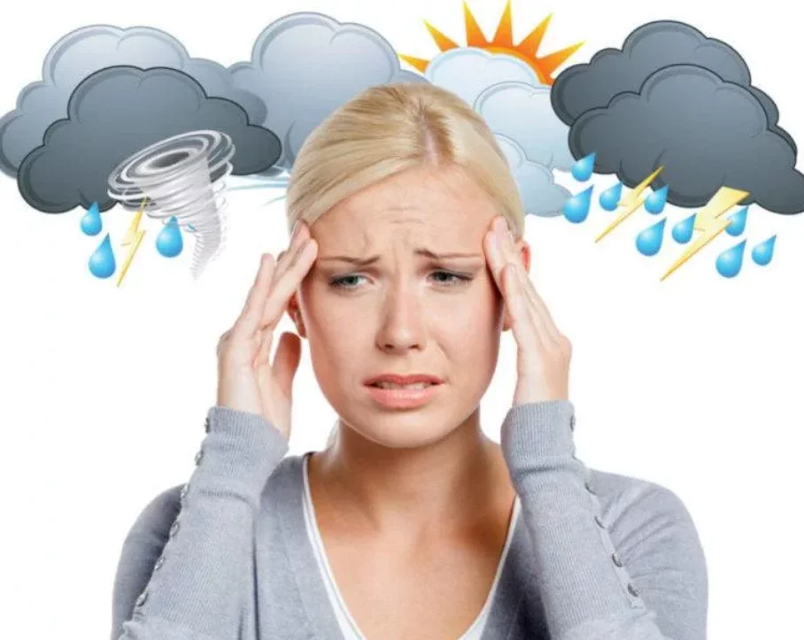

Метеочувствительность - способность организма реагировать на изменения погодных условий. Человек, обладающий этой особенностью, может ощущать дискомфорт или даже болевые ощущения при смене погоды.
Такая реакция может проявляться в виде головной боли, ухудшения настроения, болей в суставах и других симптомов.
Несмотря на то, что метеочувствительность не является заболеванием, она может серьезно повлиять на качество жизни человека. Постоянные перепады погоды могут вызывать утомляемость, раздражительность и снижение работоспособности.
Распространенность этой проблемы в мире достаточно высока. Согласно исследованиям, около 30% населения Земли имеют подобную реакцию на изменения погоды. При этом женщины страдают от метеочувствительности в два раза чаще, чем мужчины.
Также установлено, что люди с хроническими заболеваниями, такими как артрит, мигрень и болезни сердца, более склонны к метеочувствительности.
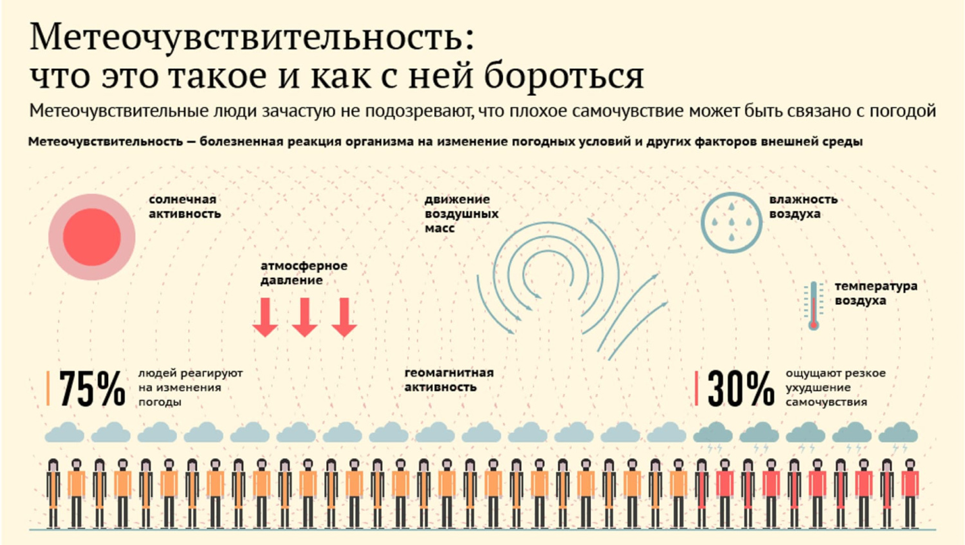
Несмотря на то, что точные причины до сих пор не установлены, считается, что на нее могут влиять генетические факторы, нарушения в работе нервной системы и гормонального баланса. Кроме того, роль играют и климатические условия, в которых человек живет.
В целом, метеочувствительность - еще одно напоминание о том, насколько тесно связаны человек и природа. И хотя она может быть неудобной и даже неприятной, важно помнить, что она не является чем-то необычным или патологическим.

Причины метеочувствительности
Данное явление может выражаться в различных формах: от незначительного дискомфорта до серьезных проблем. Но какие же причины лежат в основе повышенной чувствительности к погоде?
Первой и наиболее распространенной причиной метеочувствительности является наследственность.
Исследования показывают, что люди, у которых есть родственники с такими же проблемами, более склонны к метеочувствительности. Это связано с генетическими особенностями организма, которые могут влиять на реакцию на изменения погоды.
Второй причиной может быть нарушение гормонального баланса. При изменении погоды меняется и атмосферное давление, что может повлиять на выработку гормонов в организме.
Например, при снижении атмосферного давления уровень серотонина, гормона счастья, может снижаться, что приводит к ухудшению настроения и общему недомоганию.
Также метеочувствительность может быть связана с наличием хронических заболеваний. Например, люди с артритом или ревматизмом часто страдают от болей в суставах при смене погоды. Это связано с изменением влажности и температуры воздуха, которые могут усиливать симптомы заболевания.
Наконец, одним из факторов, влияющих на метеочувствительность, являетсяпсихологическое состояние человека. Стресс, депрессия, тревожность – все это может усилить реакцию на изменения погоды. Например, люди, страдающие от сезонных депрессий, часто испытывают ухудшение настроения при пасмурной и холодной погоде.
Таким образом, метеочувствительность – это сложное явление, которое может быть вызвано различными причинами. Некоторые из них мы можем контролировать, например, поддерживать гормональный баланс и заниматься физическими упражнениями для укрепления суставов.
Но есть и такие факторы, которые человек не может изменить, например, наследственность. Поэтому важно научиться принимать и адаптироваться к изменениям погоды, чтобы не дать метеочувствительности влиять на наше здоровье и настроение.
Механизм развития
В организме любого человека нормальной реакцией на перемену погоды становится включение адаптационных механизмов. Для компенсации резких перепадов атмосферного давления мозг дает сигнал к расширению или сужению просвета сосудов.
При повышенной влажности снижение кислорода возмещается работой дыхательной системы. В жару, наоборот, терморегуляция осуществляется расширением сосудов, ускорением потоотделения. В холод, чтобы сохранить тепло, мозг дает сигнал на сужение сосудов.
Высокая чувствительность развивается, в случае, когда адаптационные механизмы испытывают сбой. На эту реакцию происходит неадекватная работа сосудов, повышается частота дыхания, чрезмерно работает вегетативная нервная система, обостряются болевые рецепторы.
Кроме того, специалисты выделяют неопределенный тип, когда пациента мучают боли в мышцах, невралгии без определенной локализации, общее недомогание.

Симптомы и проявления
Одним из самых распространенных симптомов является головная боль. Люди, страдающие от этого состояния, часто замечают, что у них болит голова перед дождем или сильным ветром. Это связано с изменением атмосферного давления, которое может вызывать сужение или расширение кровеносных сосудов в голове.
Еще одним распространенным симптомом метеочувствительности является ухудшение самочувствия. Люди могут чувствовать слабость, усталость, раздражительность и даже депрессию перед изменением погоды. Это связано с изменением уровня гормонов в организме под влиянием погодных факторов.
Некоторые люди также могут испытывать боли в суставах и мышцах при смене погоды. Это связано с изменением влажности и температуры воздуха, которые могут влиять на состояние суставов и мышц.
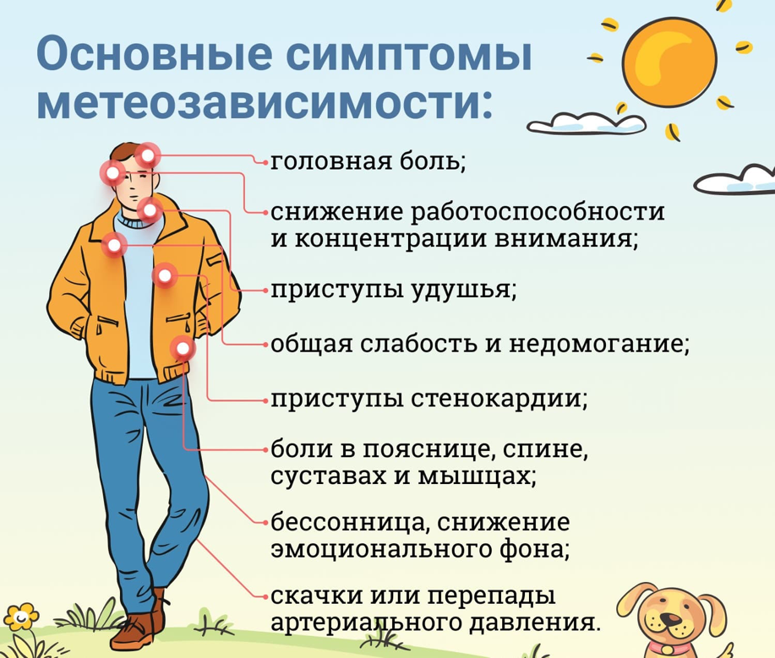
Другими проявлениями метеочувствительности могут быть нарушения сна, плохое настроение, повышенная чувствительность к звукам и запахам, а также ухудшение памяти и концентрации.

Важно отметить, что симптомы и проявления могут отличаться у разных людей. Кто-то может страдать только от одного симптома, а кто-то может испытывать все вышеперечисленные проявления.
Также стоит учитывать, что метеочувствительность может проявляться не только при сильных изменениях погоды, но и при ежедневных колебаниях температуры и влажности.
Если вы обнаружили у себя симптомы метеочувствительности, важно обратиться к врачу для установления точного диагноза и назначения соответствующего лечения.

Могут ли быть осложнения?
Осложнения метеочувствительности могут быть вызваны различными причинами, включая генетические факторы, заболевания и стресс. Для того чтобы справиться с этим состоянием, необходимо следить за своим здоровьем, правильно питаться, укреплять иммунную систему и принимать меры для снижения стресса.
К более серьезным последствиям и осложнениям могут быть заболевания сердца и сосудов. Часто, адаптация к погодным условиям сопровождается резким спазмом сосудов, что провоцирует гипертонический криз, а иногда и инфаркт миокарда.
Нередко у слишком метеочувствительных пациентов возникают ТИА (транзиторно-ишемические атаки), ишемический инсульт. Такие осложнения, естественно, требуют неотложной помощи и срочного лечения в стационаре.

Как диагностировать
Диагностика метеочувствительности может быть достаточно сложной, так как симптомы бывают различными и не всегда связаны с погодными условиями. Однако, существуют несколько способов, которые могут помочь определить наличие данного состояния.
Первым шагом в диагностике является ведение дневника симптомов. Записывайте, когда и какие симптомы проявляются, а также какие погодные условия были в этот день. Это поможет выявить связь между симптомами и погодой.
Также важно обратиться к врачу и пройти обследование. Врач может назначить анализы крови и мочи, чтобы исключить другие заболевания, которые имитируют повышенную метеочувствительность.
Другим методом диагностики является проведение пробы с метеочувствительным стимулом. Например, вы можете пройти тест на изменение атмосферного давления или температуры. Если во время теста вы почувствуете усиление симптомов, то это будет указывать на повышенную метеочувствительность.
Наконец, необходимо обратить внимание на свои привычки и образ жизни. Повышенная метеочувствительность может быть вызвана стрессом, недостатком сна, неправильным питанием и другими факторами. Попробуйте изменить свой образ жизни и отслеживайте, как это влияет на симптомы.
Важно не только выявить наличие данного состояния, но и найти способы управлять им для улучшения качества жизни. Не стесняйтесь обращаться за помощью к врачу и вести дневник симптомов, чтобы найти оптимальный подход к управлению повышенной метеочувствительностью.


Каким может быть лечение
Существует несколько способов лечения повышенной метеочувствительности, которые помогут облегчить ее проявления и улучшить качество жизни.
Во-первых, важно следить за своим здоровьем и поддерживать иммунную систему в хорошем состоянии. Регулярные физические упражнения, правильное питание и отказ от вредных привычек помогут повысить сопротивляемость организма к внешним факторам.
Кроме того, можно обратиться к методам альтернативной медицины, таким как ароматерапия, гомеопатия или акупунктура. Эти методы могут помочь снять напряжение и улучшить общее самочувствие, что в свою очередь снизит чувствительность к погодным изменениям.
Также важно следить за погодными прогнозами и планировать свои действия заранее. Если вы знаете, что в ближайшее время ожидается неблагоприятная погода, попробуйте ограничить свое пребывание на улице или уменьшить физическую активность.
Наконец, не стоит забывать о психологическом аспекте повышенной метеочувствительности. Часто люди, страдающие от этого состояния, испытывают чувство вины или беспомощности. В таких случаях важно обратиться к специалисту для консультации и поддержки.
В целом, лечение повышенной метеочувствительности требует комплексного подхода и индивидуального подбора методов. Не бойтесь обращаться за помощью и следуйте рекомендациям врачей, чтобы справиться с этой проблемой.

Спасибо за внимание!


Список используемых источников:
- https://doctortut.by/simptomy/meteochuvstvitelnost/
- https://mrt-vmsk.ru/blog-meteochuvstvitelnost/

